**MANUAL DE USUARIO PRACTICAS**

**JUAN CARLOS MORALES QUINTANA**

**LIDER TECNICO DE SOFTWARE**

**BOGOTÁ – 2024**

**CONTROL DE CAMBIOS**

|  |  |  |  |
| --- | --- | --- | --- |
| **Versión** | **Descripción del cambio** | **Autor** | **Fecha** |
| 1.0 | Versión Inicial | Juan Carlos Morales Quintana | 30/07/2024 |

**A QUIEN LE APLICA**

|  |
| --- |
| **CARGO – ROL - AREA** |
| No definido |

FIRMAS DE ACEPTACIÓN

|  |  |  |
| --- | --- | --- |
| Elaboró: Juan Carlos Morales Quintana  Fecha: 30/07/2024 | Revisó:  Fecha: | Aprobó:  Fecha: |
| Firma: | Firma: | Firma: |
| Cargo: Lider Tecnico de Software | Cargo: | Cargo: |

Contenido

1. Ingreso 5

1.1 Ingreso de url en navegador 5

**1.2.** **Canal de contacto** 6

**1.3.** **Acceso a la plataforma** 7

**1.4.** **Menú principal** 8

2. Gestión de ventanas 9

**2.2.** **Formulario** 10

**2.3.** **Listado de registros** 10

3. Opciones activas 11

**3.2.** **Administrar Contactos** 12

**3.2.1.** **Formulario** 12

**3.2.2.** **Listado de registros** 12

**1.2.** **Administrar Empresas** 12

**1.2.1.** **Formulario** 13

**1.2.2.** **Listado de registros** 13

**1.2.** **Administrar Jefes** 13

**1.2.1.** **Formulario** 14

**1.2.2.** **Listado de registros** 14

**1.2.** **Administrar Estudiantes** 14

**1.2.1.** **Formulario** 15

**1.2.2.** **Listado de registros** 15

**1.2.** **Administrar Prácticas** 15

**1.2.1.** **Formulario** 16

**1.2.2.** **Listado de registros** 16

MANUAL DE USUARIO PRACTICAS

# Ingreso

## Ingreso de url en navegador

Puede acceder a la plataforma web desde el link:

<https://plataforma-practicas.vercel.app>

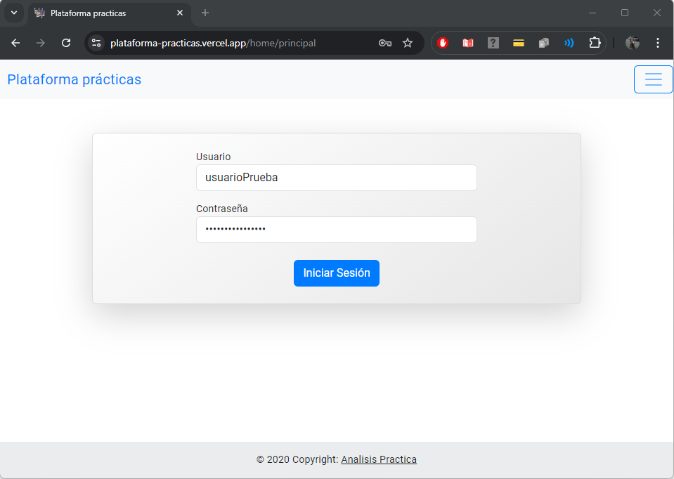

* 1. **Canal de contacto**

Puede ingresar al canal de nosotros para saber acerca de la plataforma

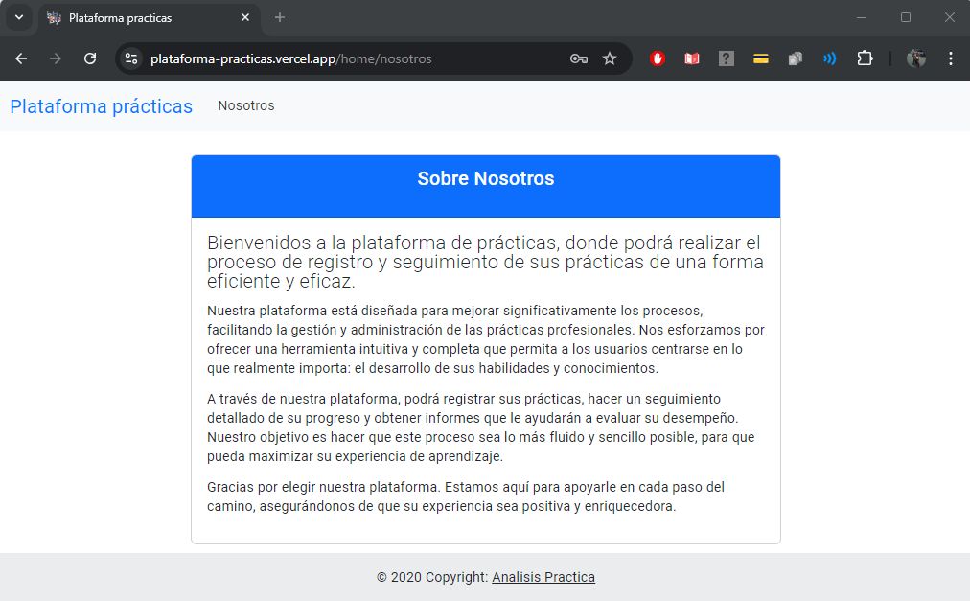

* 1. **Acceso a la plataforma**

Puede ingresar los datos de acceso otorgados por el administrador y acceder al sistema

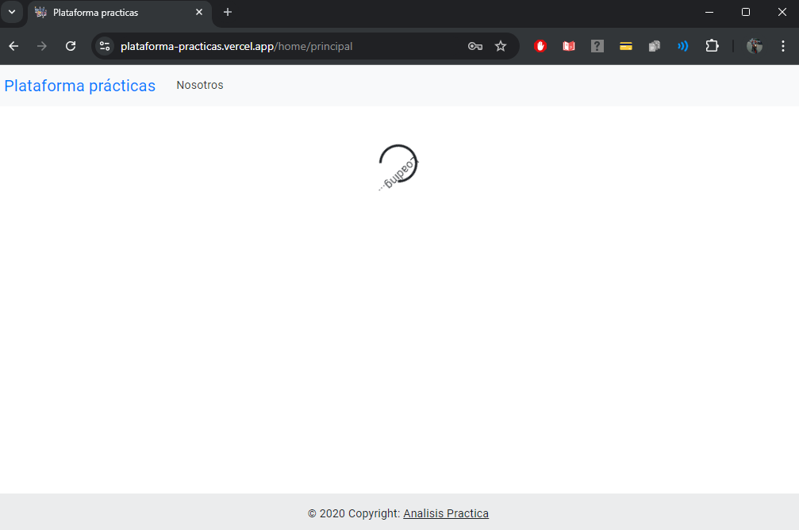

* 1. **Menú principal**

En el menú principal, existe un encabezado, donde se encuentra las opciones básicas de gestión del sistema, existe una opción llamada **Usuario,** contiene un menú desplegable con opciones relacionada a la práctica**:**

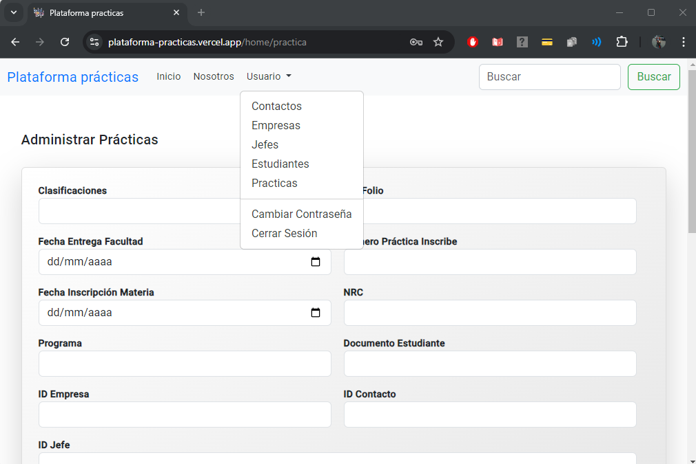

1. **Gestión de ventanas**

Las ventanas mantienen una equivalencia en diseño, permitiendo un mayor control y manejo de la aplicación, está dividida en dos secciones, la parte superior contiene el formulario de edición y la parte inferior a manera de tabla con un paginador el listado de registros vinculados.

* 1. **Formulario**

En los campos permite hacer la modificación del registro relacionado a la etiqueta que se muestra en la parte superior:



En al parte inferior se encuentra tres botones, **Crear, Actualizar y Cancelar.**

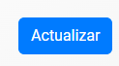

El botón Actualizar solo aparece cuando se está modificando un registro.

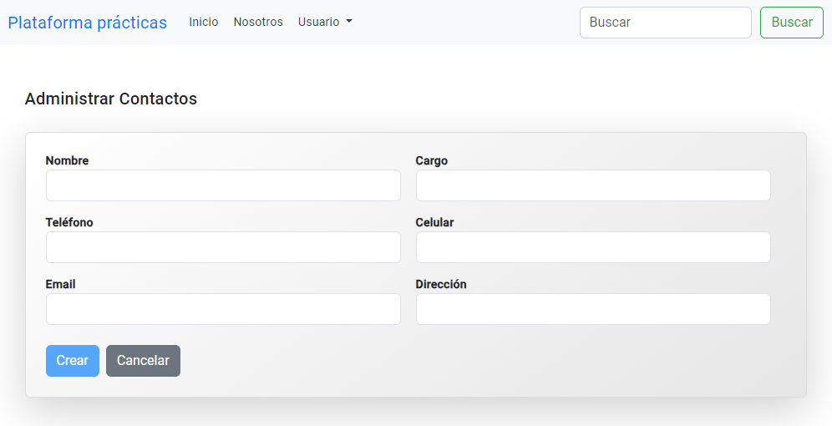

* 1. **Listado de registros**

Muestra a manera de tabla dinámica separada por paginas los registros relacionados a la ventana, en la parte superior contiene un campo de selección llamado **Items per page,** que permite seleccionar el numero de registros por pagina y 4 botones de interacción ara cambiar entre paginas

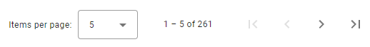

En la parte derecha de cada registro contiene dos botones de acción, **Editar y Eliminar,** el botón de Editar envía los datos de la tabla del formulario para su respectiva edición



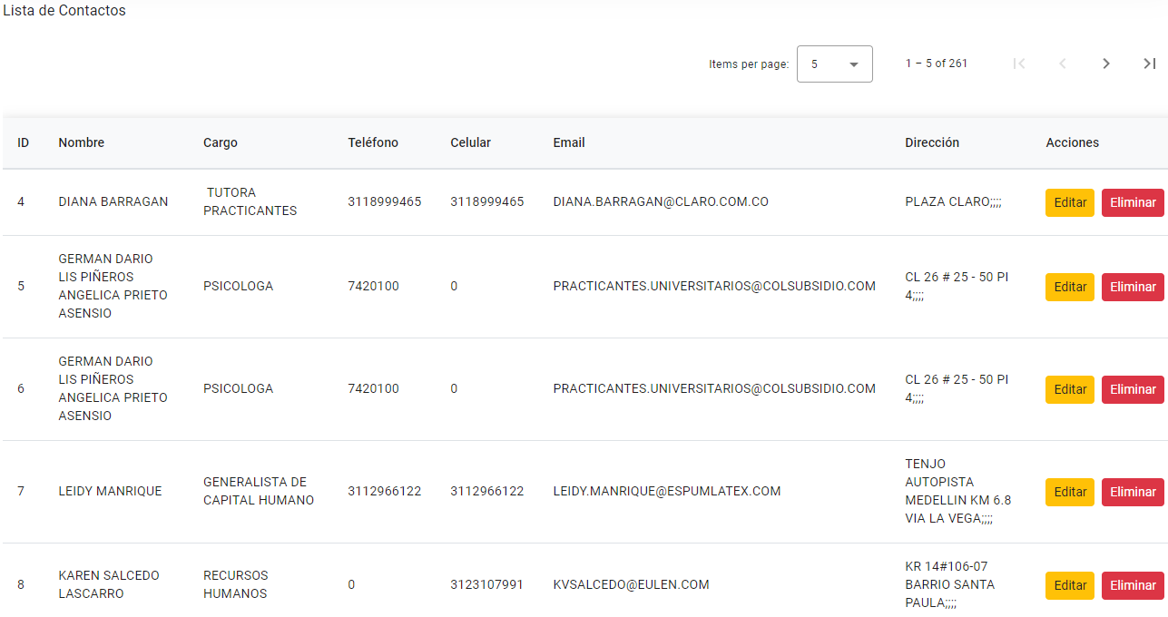

1. **Opciones activas**
   1. **Administrar Contactos**
      1. **Formulario**

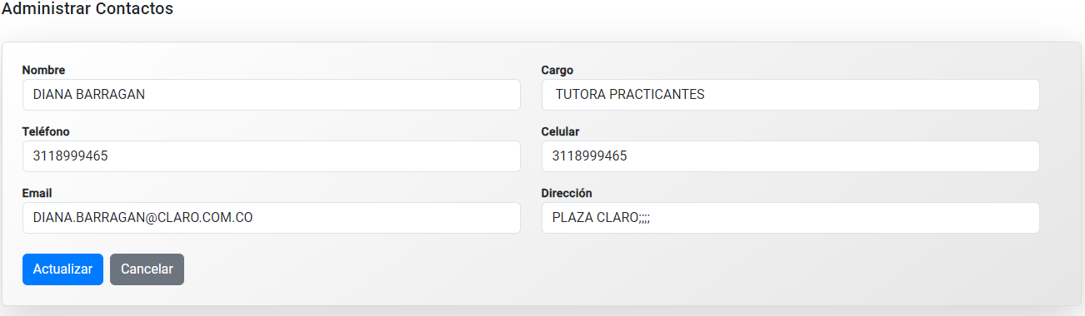

* + 1. **Listado de registros**

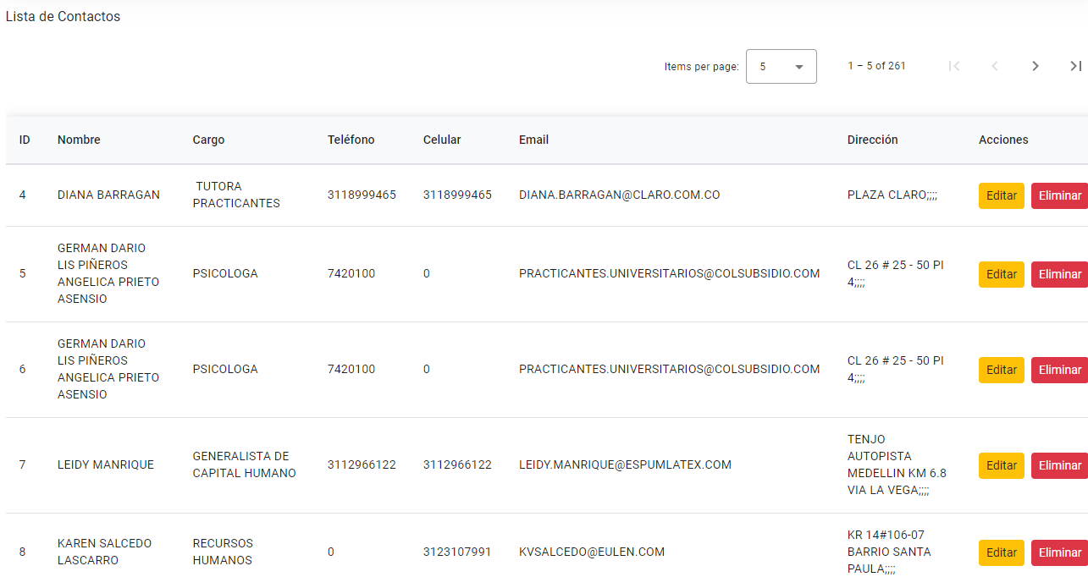

* 1. **Administrar Empresas**
     1. **Formulario**

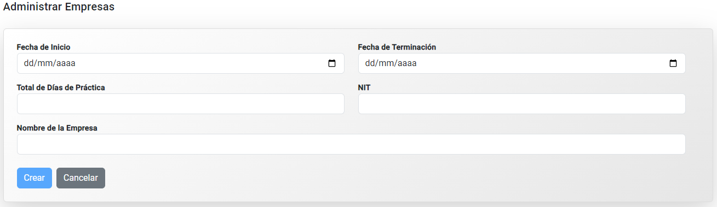

* + 1. **Listado de registros**

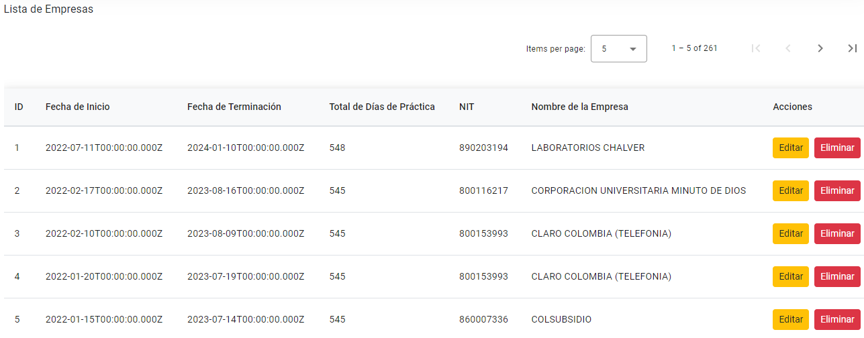

* 1. **Administrar Jefes**
     1. **Formulario**

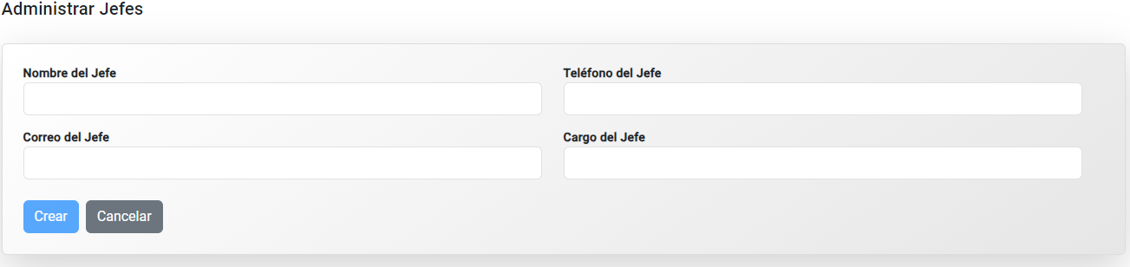

* + 1. **Listado de registros**

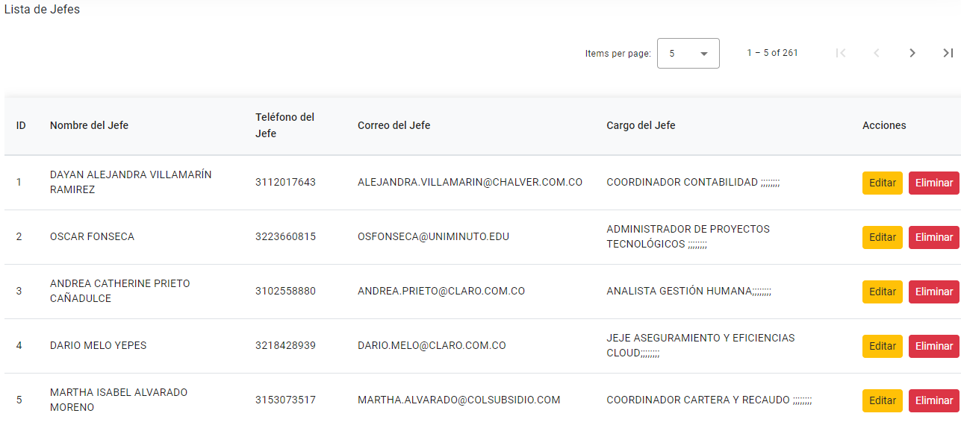

* 1. **Administrar Estudiantes**
     1. **Formulario**

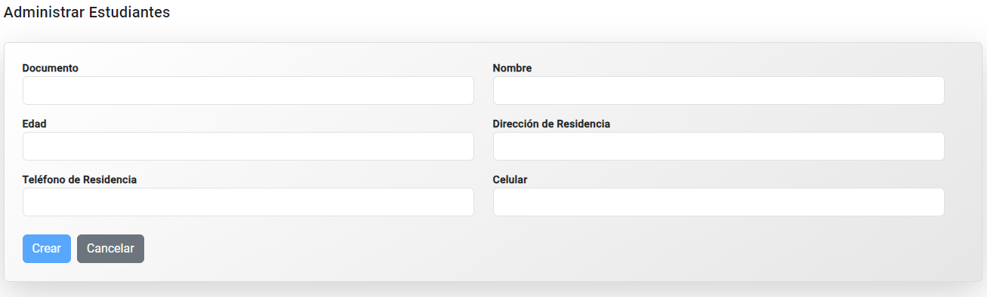

* + 1. **Listado de registros**

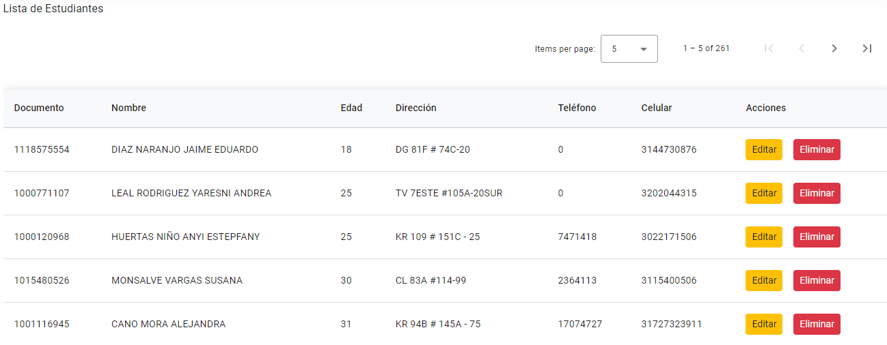

* 1. **Administrar Prácticas**
     1. **Formulario**

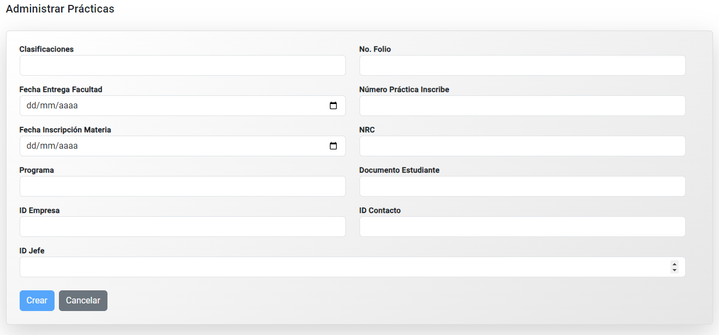

* + 1. **Listado de registros**

